Об утверждении проекта (схемы) зонирования земель и процентов понижения (повышения) ставок земельного налога Шетского района
Утративший силу
Решение Шетского районного маслихата Карагандинской области от 27 июня 2018 года № 22/190. Зарегистрировано Департаментом юстиции Карагандинской области 3 июля 2018 года № 4846. Утратило силу решением Шетского районного маслихата Карагандинской области от 13 апреля 2021 года № 4/38
Сноска. Утратило силу решением Шетского районного маслихата Карагандинской области от 13.04.2021 № 4/38 (вводится в действие со дня его первого официального опубликования).
В соответствии со статьей 8 Земельного Кодекса Республики Казахстан от 20 июня 2003 года, пунктом 1 статьи 510 Кодекса Республики Казахстан от 25 декабря 2017 года "О налогах и других обязательных платежах в бюджет (Налоговый кодекс)", статьей 6 Закона Республики Казахстан "О местном государственном управлении и самоуправлении в Республике Казахстан" от 23 января 2001 года, районный маслихат РЕШИЛ:
1. Утвердить проект (схему) зонирования земель Шетского района согласно приложению 1 к настоящему решению.
2. Утвердить проценты понижения (повышения) базовых ставок земельного налога, установленных статьями 504, 505, 506 Кодекса Республики Казахстан от 25 декабря 2017 года, "О налогах и других обязательных платежах в бюджет (Налоговый кодекс)" согласно приложению 2 к настоящему решению.
3. Признать утратившими силу решение Шетского районного маслихата от 4 апреля 2013 года №12/118 "Об утверждении схемы зонирования земель и процентов понижения (повышения) ставок земельного налога Шетского района" (зарегистрировано в Реестре государственной регистрации нормативных правовых актов за № 2328, опубликовано в газете "Шет Шұғыласы" от 16 мая 2016 года № 20 (10433) и решение районного маслихата от 19 марта 2015 года № 28/246 "О внесении изменения в решение ХІІ сессии районного маслихата от 4 апреля 2013 года №12/118 "Об утверждении схемы зонирования земель и процентов повышения (понижения) ставок земельного налога Шетского района" (зарегистрировано в Реестре государственной регистрации нормативных правовых актов за № 3121, опубликовано в газете "Шет Шұғыласы" от 16 апреля 2015 года №15 (10531), в информационно-правовой системе "Әділет" 14 мая 2015 года).
4. Настоящее решение вводится в действие с 1 января 2019 года и подлежит официальному опубликованию.
Председатель сессии | Р.Шакиржанова
Секретарь районного маслихата | Б.Тулеукулов
Приложение 1
к решению ХХІІ-сессии
районного маслихата
от 27 июня 2018 г № 22/190
СХЕМА Зонирования земель Шетского района

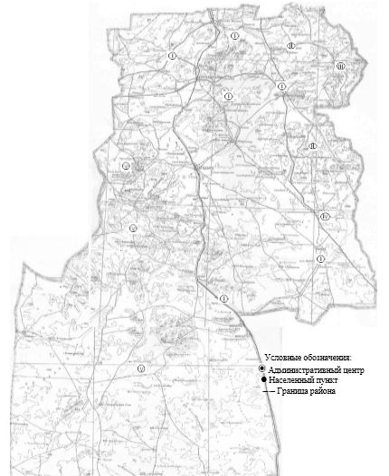

Приложение 2
к решению ХХІІ сессии
районного маслихата
от 27 июня 2018 года
№ 22/190
Проценты понижения (повышения) базовых ставок земельного налога
Номера зон | Проценты понижения (-) повышения (+) базовых ставок земельного налога
І | +50
ІІ | +40
ІІІ | +25
ІV | +15
V | 0

© 2012. РГП на ПХВ «Институт законодательства и правовой информации Республики Казахстан» Министерства юстиции Республики Казахстан

